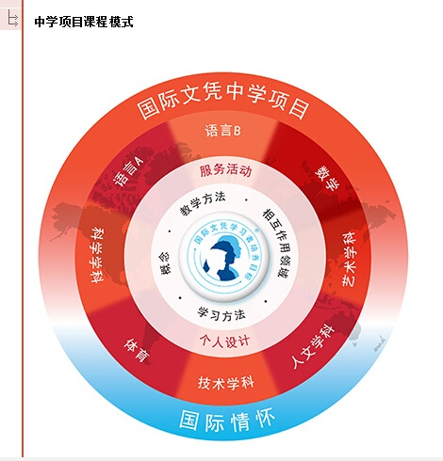

国际文凭中学项目课程模式说明：

- 在中学项目的模式中，围绕处于中心位置的学生的第一个圆圈描述项目的特征，这些特征帮助学生发展学科（和跨学科）理解。
- 学习方法(ATL)——展示致力于教授各种学习方法，掌握各种学习技能是中学项目的一个重要组成部分。
- 教学方法——强调中学项目的教学法，包括通过探究协作开展学习。
项目模式

- 概念——凸显课程由概念驱动。
- 全球背景——显示如何在情境中最佳地开展学习。

- 第2个圆圈描述中学项目的一些重要结果。
- 基于探究的学习可以导致学生采取行动，这些行动可以涉及社区内的服务。
- 中学项目以（中学项目5年级学生）完成个人设计，或（中学项目3或4年级学生） 完成社区设计而告结束。

- 第3个圆圈描述中学项目广泛而平衡的课程。
- 中学项目通过8个学科组来组织教学与学习：语言与文学、语言习得、个体与社会、科学、数学、艺术、体育和健康教育、设计。
- 在许多情况下，在一个学科组当中可以教授和评估若干个独立的学科或综合性学科，例如个体与社会学科组中的历史和地理，科学学科组中的生物学、化学和物 理学。
- 学科组之间的区分并不截然，这显示了中学项目的跨学科性质。各学科组通过 “全球背景”和“重大概念”相互连系。

